Экспериментируем дома.
«Свойства воздуха».
(средняя группа, воспитатель Кудряшова О.В.)
Дети – это маленькие исследователи – почемучки. Им всегда всё интересно, и они с большим удовольствием познают окружающий их мир. Делая опыты, дети испытывают большую радость, проявляют удивление от своих маленьких и больших открытий, которые вызывают у них чувство удовлетворения от проделанной работы. Ведь всё это для ребёнка игра.
Хочу предложить несколько несложных экспериментов, которые можно организовать дома. Для этого не требуется больших усилий и затрат, только желание, немного фантазии и, конечно же, участие мамы или папы.
Способ обнаружения воздуха, воздух невидим

Цель: Доказать, что стакан не пустой, в нём находится невидимый воздух.
Оборудование:
1. Пустой стакан
2. Бумажная салфетка
3. Маленький кусочек пластилина.
4. Таз с водой.
Опыт: Попробуем опустить в таз с водой бумажную салфетку. Конечно, она намокла. А теперь при помощи пластилина закрепим точно такую же салфетку внутри стакана на дне. Перевернем стакан отверстием вниз и аккуратно опустим в таз с водой на самое дно. Вода полностью закрыла стакан. Аккуратно вынимаем ее из воды. Почему же салфетка осталась сухой? Потому что в ней воздух, он не пускает воду. Это можно увидеть. Опять таким же образом опускаем стакан на дно таза и медленно наклоняем ее. Воздух вылетает из банки пузырем.
Вывод: Стакан только кажется пустой, на самом деле – в нём воздух. Воздух невидимый.

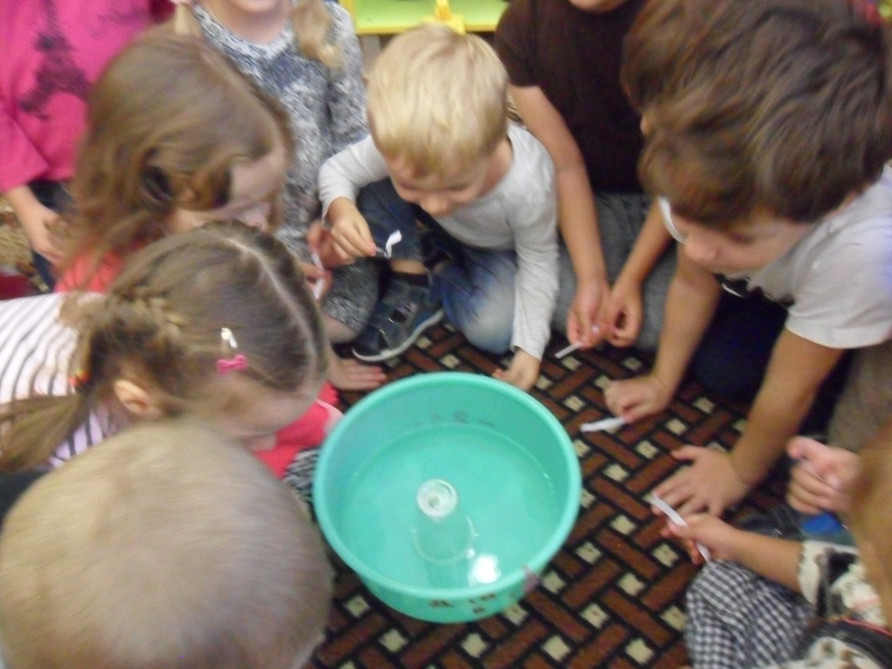

Способ обнаружения воздуха, воздух невидим

Цель: Доказать, что мешочек не пустой, в нем находится невидимый воздух.
Оборудование:
1. Прочный прозрачный полиэтиленовый мешок.
2. Мелкие игрушки.
Опыт: Наполним пустой мешочек разными мелкими игрушками. Мешочек изменил свою форму, теперь он не пустой, а полный, в нем – игрушки. Выложим игрушки, расширим края мешочка. Он опять раздулся, но мы ничего не видим в нем. Мешок кажется пустым. Начинаем скручивать мешочек со стороны отверстия. По мере скручивания мешочек вздувается, становится выпуклым, как будто он наполнен чем-то. Почему? Его заполняет невидимый воздух.
Вывод: Мешочек только кажется пустым, на самом деле – в нем воздух. Воздух невидимый.

Невидимый воздух вокруг нас, мы его вдыхаем и выдыхаем.

Цель: Доказать, что вокруг нас невидимый воздух, который мы вдыхаем и выдыхаем.
Оборудование:
1. Стаканы с водой в количестве, соответствующем числу детей.
2. Коктейльные соломинки в количестве, соответствующем числу детей.
3. Полоски легкой бумаги (1,0 х 10,0 см) в количестве, соответствующем числу детей.
Опыт: Аккуратно возьмем за краешек полоску бумаги и поднесем свободной стороной поближе к носикам. Начинаем вдыхать и выдыхать. Полоска двигается. Почему? Мы вдыхаем и выдыхаем воздух, который двигает бумажную полоску? Давайте проверим, попробуем увидеть этот воздух. Возьмем стакан с водой и выдохнем в воду через соломинку. В стакане появились пузырьки. Это выдыхаемый нами воздух. Воздух содержит много веществ, полезных для сердца, головного мозга и других органов человека.
Вывод: Нас окружает невидимый воздух, мы его вдыхаем и выдыхаем. Воздух необходим для жизни человека и других живых существ. Мы не можем не дышать.

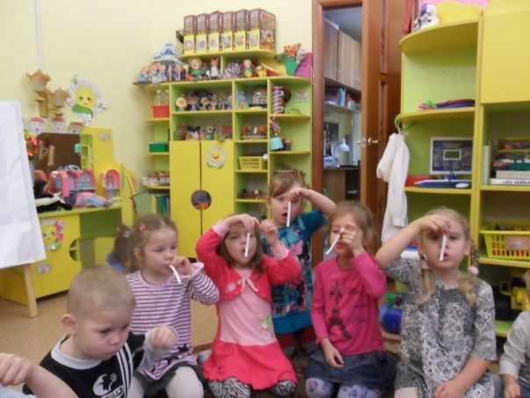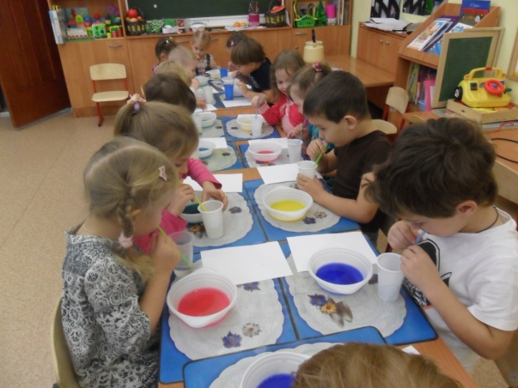

Воздух всегда в движении

Цель: Доказать, что воздух всегда в движении.
Оборудование:
1. Полоски легкой бумаги (1,0 х 10,0 см) в количестве, соответствующем числу детей.
2. Иллюстрации: ветряная мельница, парусник, ураган и т.д.
3. Герметично закрытая банка со свежими апельсиновыми или лимонными корками (можно использовать флакон с духами).
Опыт: Аккуратно возьмем за краешек полоску бумаги и подуем на нее. Она отклонилась. Почему? Мы выдыхаем воздух, он движется и двигает бумажную полоску. Подуем на ладошки. Можно дуть сильнее или слабее. Мы чувствуем сильное или слабое движение воздуха. В природе такое ощутимое передвижение воздуха называется - ветер. Люди научились его использовать (показ иллюстраций), но иногда он бывает слишком сильным и приносит много бед (показ иллюстраций). Но ветер есть не всегда. Иногда бывает безветренная погода. Если мы ощущаем движение воздуха в помещении, это называется – сквозняк, и тогда мы знаем, что наверняка открыто окно или форточка. Сейчас в нашей группе окна закрыты, мы не ощущаем движения воздуха. Интересно, если нет ветра и нет сквозняка, то воздух неподвижен? Рассмотрим герметично закрытую банку. В ней апельсиновые корочки. Понюхаем банку. Мы не чувствуем запах, потому что банка закрыта и мы не можем вдохнуть воздух из нее (из закрытого пространства воздух не перемещается). А сможем ли мы вдохнуть запах, если банка будет открыта, но далеко от нас? Воспитатель уносит банку в сторону от детей (приблизительно на 5 метров) и открывает крышку. Запаха нет! Но через некоторое время все ощущают запах апельсинов. Почему? Воздух из банки переместился по комнате.
Вывод: Воздух всегда в движении, даже если мы не чувствуем ветер или сквозняк.

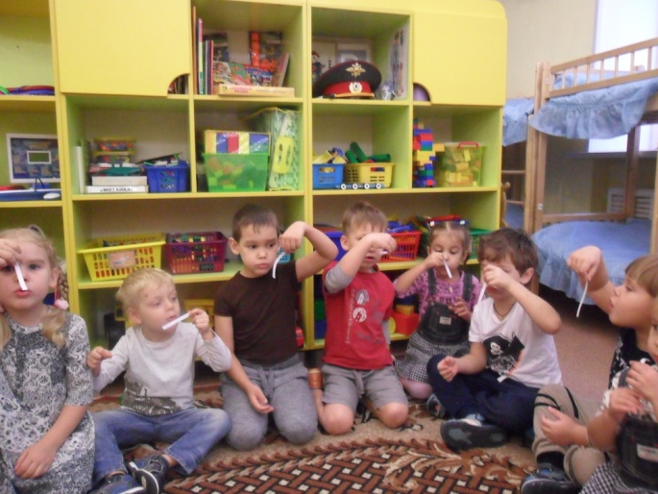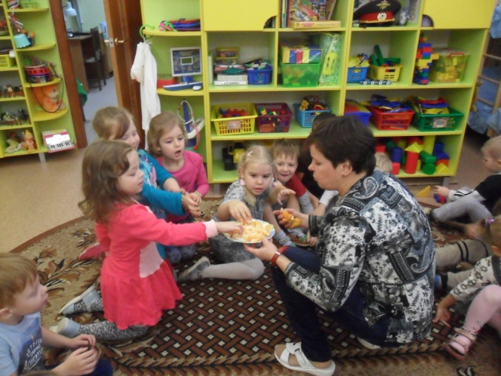

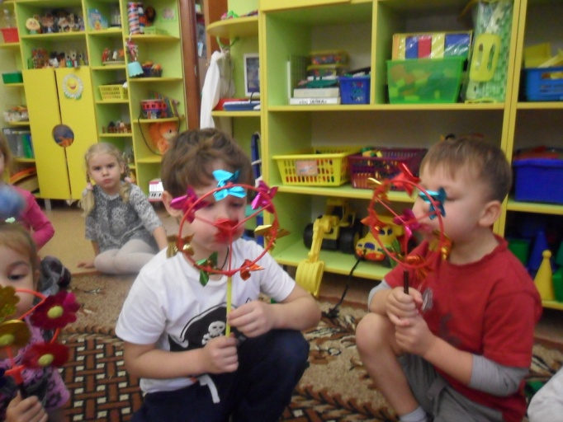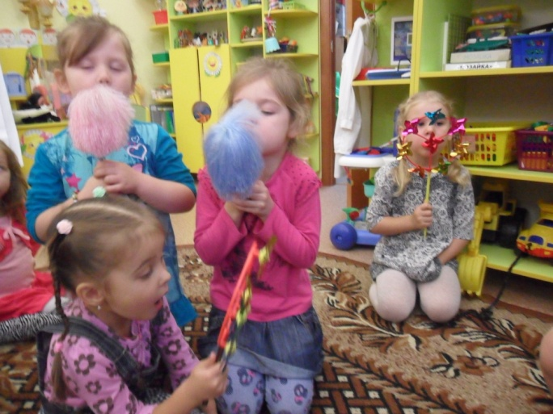

Можно предложить ребёнку подуть в бутылку, где находится лёгкий материал: салфетки, ватки, сухие листочки, цветная вода.

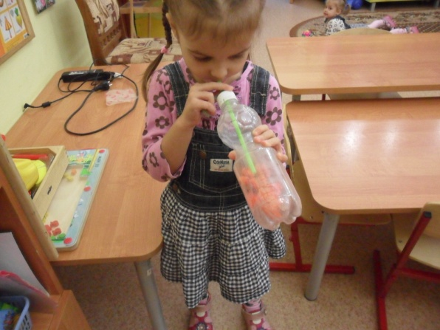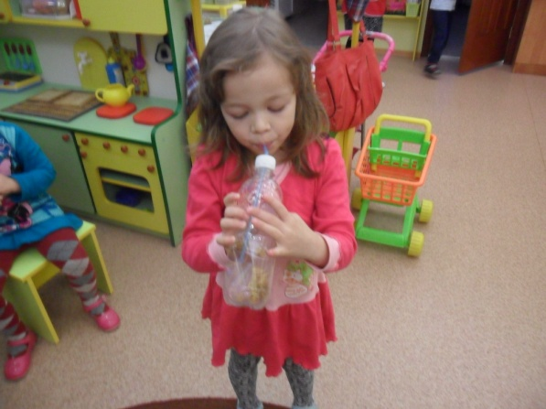

С помощью трубочки и теннисного мячика поиграть в игры: «Прокати по дорожке», «Забей гол».

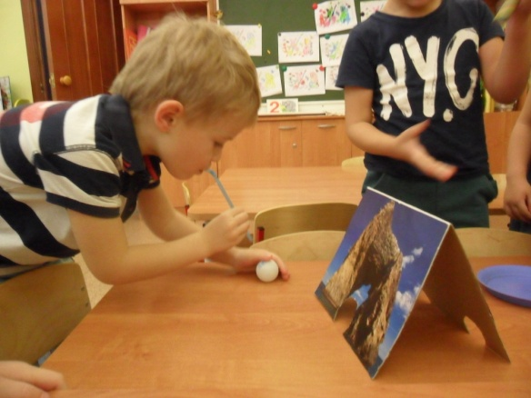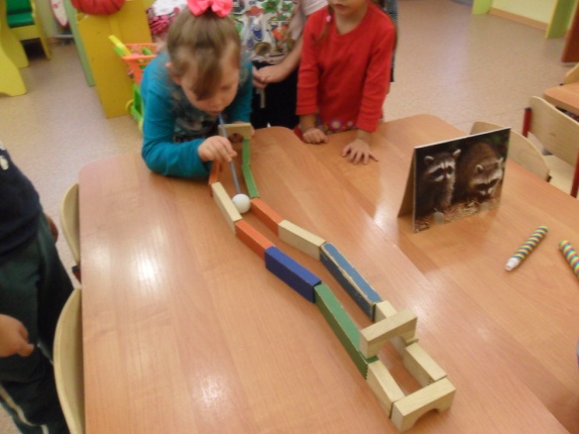

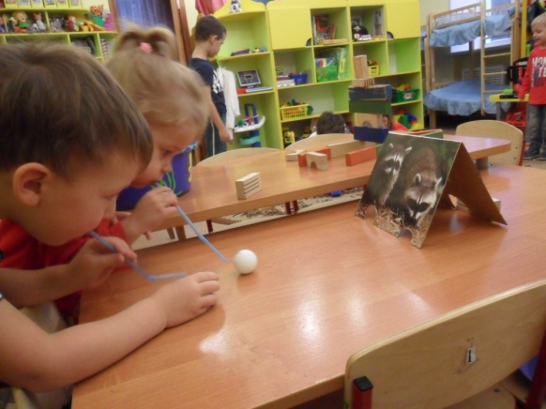

«Волшебные пузырьки».

Приготовить глубокую тарелку, немного гуаши, жидкого мыла, всё это смешать с небольшим количеством воды. Опустить трубочку в тарелку и медленно дуть в неё.

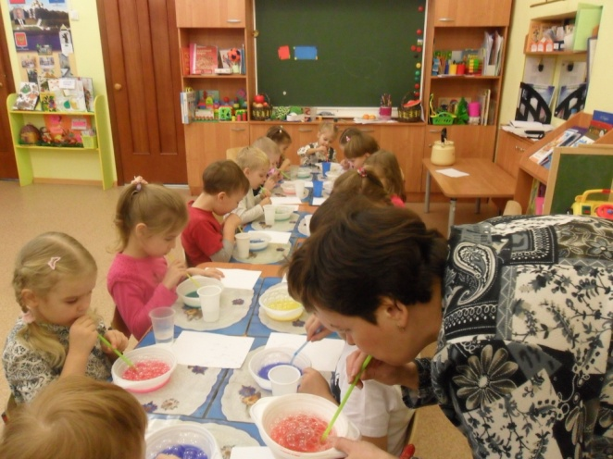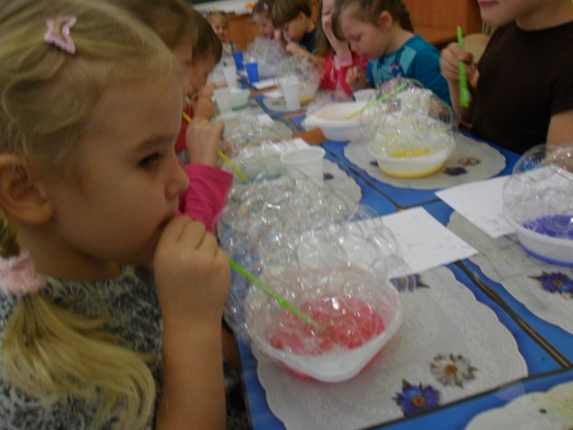

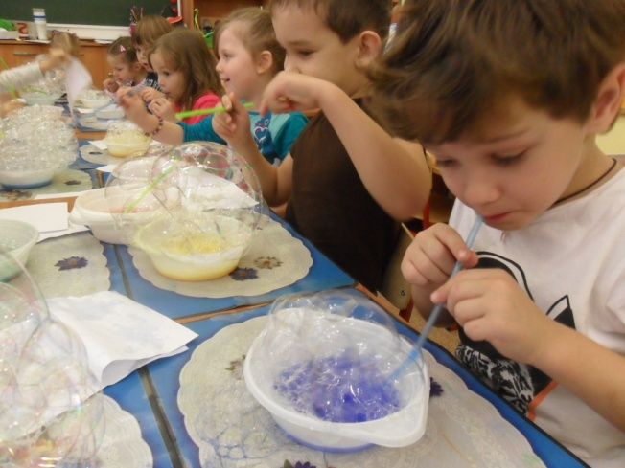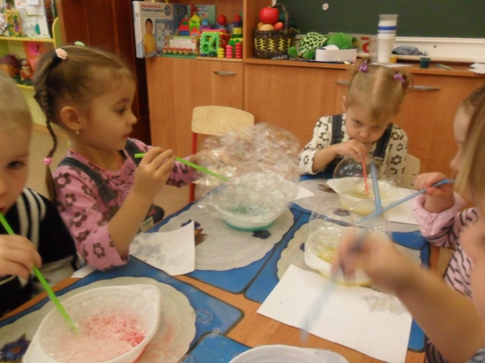

Затем положить лист бумаги сверху на тарелку. Подняв лист, можно увидеть отпечаток. Можно пофантазировать, на что похож его отпечаток, или порисовать этой же трубочкой.

